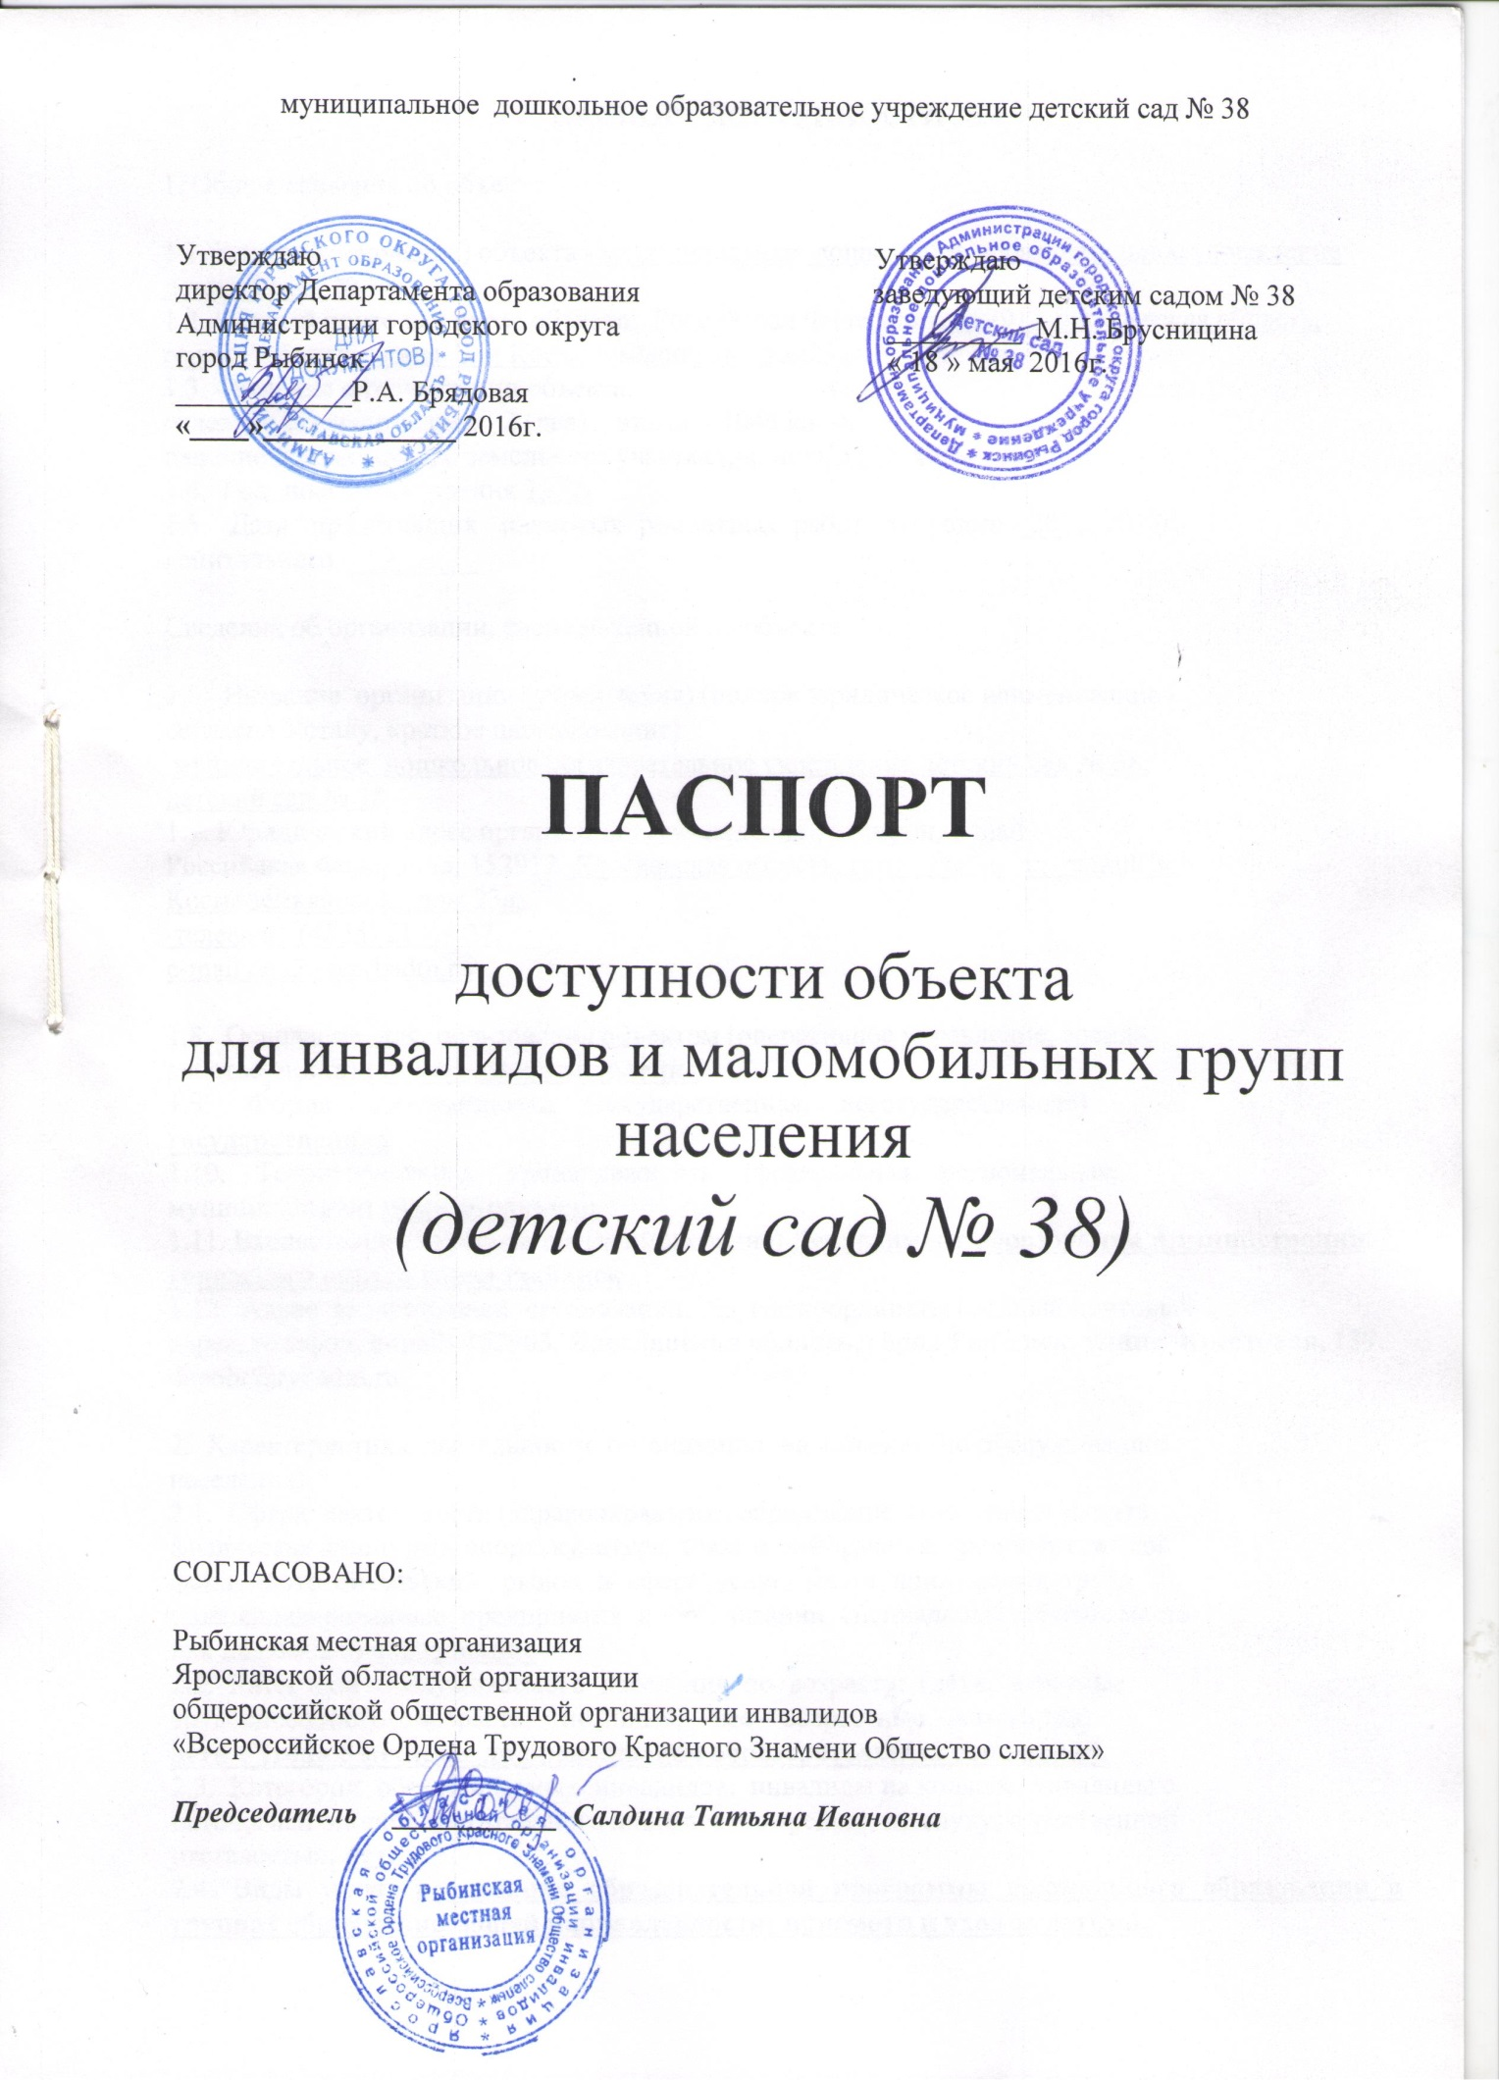

ПАСПОРТ ДОСТУПНОСТИ № 1

1. Общие сведения об объекте

1.1. Вид (наименование) объекта - муниципальное дошкольное образовательное учреждение детский сад № 38
1.2. Полный почтовый адрес объекта: Российская Федерация, 152912 Ярославская область, город Рыбинск, улица Зои Космодемьянской , дом23а
1.3. Сведения о размещении объекта:
отдельно стоящее здание 2 (два) этажа - 1048 кв. м.
наличие прилегающего земельного участка (да, нет), 3357 кв. м
1.4. Год постройки здания 1977.
1.5. Дата предстоящих плановых ремонтных работ: текущего - 2016, 2017г.
капитального ___-______

Сведения об организации, расположенной на объекте

1.6. Название организации (учреждения) (полное юридическое наименование -
согласно Уставу, краткое наименование)
муниципальное дошкольное образовательное учреждение детский сад № 38;
детский сад № 38
1.7. Юридический адрес организации (учреждения), телефон, e-mail
Российская Федерация, 152912 Ярославская область, город Рыбинск, улица Зои Космодемьянской, дом 23а,
телефон: (4855) 21-49-37,
e-mail dou38@rybadm.ru

1.8. Основание для пользования объектом (оперативное управление, аренда,
собственность) оперативное управление
1.9. Форма собственности (государственная, негосударственная)
государственная
1.10. Территориальная принадлежность (федеральная, региональная,
муниципальная) муниципальная
1.11. Вышестоящая организация (наименование) Департамент образования Администрации городского округа город Рыбинск
1.12. Адрес вышестоящей организации, другие координаты (полный почтовый
адрес, телефон, e-mail) 152903, Ярославская область, город Рыбинск, улица Крестовая, 139, depobr@rybadm.ru

2. Характеристика деятельности организации на объекте (по обслуживанию
населения)
2.1. Сфера деятельности (здравоохранение, образование, социальная защита,
физическая культура и спорт, культура, связь и информация, транспорт, жилой
фонд, потребительский рынок и сфера услуг, места приложения труда
(специализированные предприятия и организации, специальные рабочие места
для инвалидов) образование
2.2. Категории обслуживаемого населения по возрасту: (дети, взрослые
трудоспособного возраста, пожилые; все возрастные категории)
дети с 1года 6 месяцев до прекращения образовательных отношений.
2.3. Категории обслуживаемых инвалидов: инвалиды на коляске, инвалиды с
патологией опорно-двигательного аппарата, по зрению, по слуху, с умственной
отсталостью, нет.
2.4. Виды услуг: реализация образовательной программы дошкольного образования в группах общеразвивающей направленности; присмотр и уход за детьми.

2.5. Форма оказания услуг: (на объекте, с длительным пребыванием,
проживанием, на дому, дистанционно) с пребыванием с 7.00 до 19.00 ежедневно, кроме выходных (суббота, воскресенье) и нерабочих праздничных дней.
2.6. Плановая мощность: посещаемость (количество обслуживаемых в день),
вместимость, пропускная способность 129 детей.
2.7. Участие в исполнении индивидуальной программы реабилитации инвалида,
ребенка-инвалида (да, нет) нет
3. Состояние доступности объекта – условно доступно.
3.1. Путь следования к объекту пассажирским транспортом (описать маршрут
движения с использованием пассажирского транспорта) автобус №3, № 6, остановка
«школа № 10» . Наличие адаптированного пассажирского транспорта к объекту нет
3.2. Путь к объекту от ближайшей остановки пассажирского транспорта:
3.2.1. Расстояние до объекта от остановки транспорта 200 метров.
3.2.2. Время движения (пешком) 3 минуты.
3.2.3. Наличие выделенного от проезжей части пешеходного пути (да, нет) да.
3.2.4. Перекрестки: нерегулируемые; регулируемые, со звуковой
сигнализацией, таймером; регулируемый.
3.2.5. Информация на пути следования к объекту: акустическая, тактильная,
визуальная; нет.
3.2.6. Перепады высоты на пути (съезды с тротуара): нет
3.2.7.Их обустройство для инвалидов на коляске: нет.
3.2.8. Доступность услуги для категорий инвалидов
- вариант «А» - полная доступность всех мест обслуживания;
- вариант «Б» - локальная доступность входной группы, специально выделенного места обслуживания и пути движения к нему;
- вариант «В» - обслуживание на дому сотрудниками без
дополнительной платы;
вариант « - » - не обслуживаются

Категория инвалидов
На кресле - коляске | С поражением опорно – двигательного аппарата | С поражениями зрения | С поражениями слуха
0 | 0 | 0 | 0

3.3. Организация доступности объекта для различных категорий инвалидов

Наименование элементов территории образовательного учреждения | Фактическая доступность для инвалидов
 | На кресле - коляске | С поражением опорно – двигательного аппарата | С поражениями зрения | С поражениями слуха
Территория объекта | - | - | -
Входная группа | - | - | -
Пути движения | - | - | -
Зона обслуживания | - | - | -
Санитарно – бытовые помещения | - | - | -
Средства информации и телекоммуникации | - | - | - | -

3.4. Состояние доступности основных структурно-функциональных зон

N п/п | Основные структурно-функциональные зоны | Состояние доступности для основных категорий инвалидов <*>
 |  | К  для передвигающихся на креслах-колясках | О  с другими нарушениями опорно-двигательного аппарата | С  с нарушениями зрения | Г  с нарушениями слуха | У  с умственными нарушениями | Для всех категорий маломобильных групп населения <**>
1 | 2 | 3 | 4 | 5 | 6 | 7 | 8
1. | Территория, прилегающая к зданию (участок) | нет | нет | ДУ | ДУ | ДУ | нет
2. | Вход (входы) в здание | нет | нет | ДУ | ДУ | ДУ | нет
3. | Путь (пути) движения внутри здания, включая пути эвакуации | нет | нет | ДУ | ДУ | ДУ | нет
4. | Зона целевого назначения здания (целевого посещения объекта) | нет | нет | ДУ | ДУ | ДУ | нет
5. | Санитарно-гигиенические помещения | нет | нет | ДУ | ДУ | ДУ | нет
6. | Система информации и связи (на всех зонах) | нет | нет | ДУ | ДУ | ДУ | нет
7. | Пути движения к объекту (от остановки транспорта) | нет | нет | ДУ | ДУ | ДУ | нет
8. | Все зоны и участки <**> | нет | нет | ДУ | ДУ | ДУ | нет

--------------------------------
<*> Указывается: ДП - доступно полностью (доступность для всех категорий инвалидов и других маломобильных групп населения); ДЧ - доступно частично (достигаемость мест целевого назначения для отдельных категорий инвалидов); ДУ - доступно условно (организация помощи сотрудниками учреждения (организации) или иной альтернативной формы обслуживания (на дому, дистанционно и др.); Нет - недоступно (не предназначен для посещения инвалидами и другими маломобильными группами населения);
<**> указывается худший из вариантов ответа.

3.5. ИТОГОВОЕ ЗАКЛЮЧЕНИЕ о состоянии доступности объекта социальной инфраструктуры:
Для предоставления услуг в сфере образования муниципальное дошкольное образовательное учреждение детский сад № 38 и территория, прилегающая к зданию условно доступна для инвалидов, кроме инвалидов-колясочников.

4. Управленческое решение
4.1. Рекомендации по адаптации основных структурных элементов объекта:

N п/п | Основные структурно-функциональные зоны | Рекомендации по адаптации объекта (вид работы)
 |  | не нуждается (доступ обеспечен) | ремонт (текущий, капитальный); оснащение оборудованием | Индивидуальное решение с техническими средствами реабилитации | технические решения невозможны - организация альтернативной формы обслуживания
1 | 2 | 3 | 4 | 5 | 6
1. | Территория, прилегающая к зданию (участок) | Имеется ровное асфальтовое покрытие перед входом в здание | Установка рельефных и силуэтных указателей, перил. | - | -
2. | Вход (входы) в здание | - | Установка звуковых, визуальных и тактильных ориентиров - при наличии целевого финансирова-  ния - | - | -
3. | Путь (пути) движения внутри здания, включая пути эвакуации | - | - | - | -
4. | Зона целевого назначения здания (целевого посещения объекта) | Просторные помещения с ровным полом | Установка звуковых, визуальных и тактильных ориентиров. При наличии целевого финансирова-  ния - | Приобрете-ние одноместных столов для детей-инвалидов.  При наличии целевого финансирова-  ния - | -
5. | Санитарно-гигиенические помещения | - | - | Установка рельефных и цветовых опознавательных знаков.  При наличии целевого финансирова-  ния - | -
6. | Система информации и связи (на всех зонах) | Наличие телефонной точки на первом этаже  в доступном месте. | _ | Обеспечение радиосвязи, домофона на групповых и  административных дверях.  При наличии целевого финансирова-  ния - | -
7. | Пути движения к объекту (от остановки транспорта) | _ | Ремонт тротуаров,  асфальтирова-  ние дороги.  При наличии целевого финансирова-  ния -  . | Установка звуковых, визуальных и тактильных ориентиров.  При наличии целевого финансирова-  ния - | _

